Материал для диагностики сформированности метапредметных результатов при составлении рассказа на немецком языке по картинке через систему лексико-грамматических тестовых заданий.
Тема: Что будет Клаус делать на каникулах?
( по теме « Будущее время», лексика по теме « Летние каникулы»)
Карпова Л.М.
учитель иностранного языка, МБОУ «СШ№1» г. Десногорска

Аннотация
Данный материал можно использовать для диагностирования сформированности коммуникативных компетенций у обучающихся 5-6 класса в конце учебного года.
Обучающемуся предлагается выполнить задания, связанные непосредственно с лексической и грамматической темами, а также с разными учебными предметами и личным опытом школьника. При ответе на одни задания необходимо выбрать из предложенных вариантов один или несколько ответов, в другие задания требуется дать свободный, самостоятельно сконструированный краткий или развёрнутый ответ.
В работе оценивается сформированность трёх групп умений. Первая группа включают в себя работу с лекикой и грамматикой: общее понимание и ориентация в информации.
Среди основных умений можно выделить следующие: определение главного и второстепенного, поиск и выявления информации, представленной в различном виде, а также формулирование прямых выводов и заключений на основе представленных фактов.
Вторая группа также включает в себя работу с тестом.Основные умения, которые необходимо продемонстрировать при выполнении заданий, включает анализ, интерпретацию и обобщения информации, представленной в разном виде, формулирование на её основе сложных выводов и оценочных суждений.
Третья группа включает в себя использование информации из текстов и тестов для различных целей: для решения коммуникативных задач без привлечения или с привлечением дополнительных знаний.

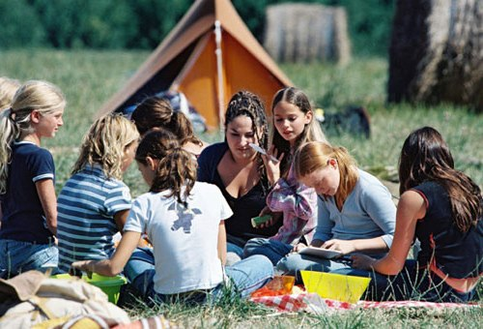

Открытый урок в 6 А классе
учитель немецкого языка МБОУ «СШ№1»
Л.М. Карпова

г. Десногорск
2017

Анализ урока
02 .03 .17 Карпова Л.М. провела открытый урок-диагностику метапредметных результатов по теме «Будущее время» в 6 классе.
Учитель ставил цели:
1. Выявить уровень сформированности коммуникативных и познавательных УУД обучающихся в 6 классе.
2. Протестировать знание лексики по теме «Летние каникулы».
Учителем проводилась стартовая диагностика метапредметных,результатов, систематизировались знания обучающихся, выявлялись и ликвидировались пробелы, развивались такие УУД как умение планировать свои действия для решения поставленной задачи, умение выделять главное, сравнивать, анализировать, делать выводы, вести диалог в команде. Обучающиеся мотивировались в получении новых знаний по предмету, повышался интерес к предмету. В ходе урока поставленные цели выполнены. Урок хорошо организован. На первом этапе прошло закрепление лексики, затем велся обстоятельный разговор о формах проведения летнего отдыха. Одновременно систематезировался грамматический материал по теме «Будущее время».

Перед началом работы.
Повторяется лексика по теме «Летние каникулы»
Ответьте на вопросы:
1. Вы любите каникулы? Почему? (Habt ihr die Feriengern? Warum?)
2. Какие каникулы самые лучшие? (Welche Ferien findet ihr besonders toll?)
3. Когда вы составляете планы на каникулы? (Wann planieret ihr die Ferien?)
4. Какое время глагола вы используете при этом? (Welche Zeit des Verbes verwendet Ihr dabei?)
5. Что вы знаете о будущем времени вообще? Was wisst Ihr vom Futur überhaupt ?
6. Сколько глаголов используется для выражения будущности в русском языке? (Wieviel Verben werden für den Ausdruck der Zukunft im Russisch verwendet?)
7. Как вы думаете, сколько глаголов требуется в немецком для этого?(Wie denkt Ihr? Wieviel Verben werden im Deutsch dazu gefordert?)
1 группа умений (общее понимание и ориентация в теме):
1. Какое предложение выражает будущее время? Как определили? По каким признакам?
а) Klaus wird mit den Eltern auf die Krim fahren.
b) Klaus sieht, wie die Blatter in der Luft wirbeln.
c) Klaus wirkt immer auf solche Weise.
2. Какое слово лишнее? Почему?
a) im Sommer, schwimmen, die Sonne, spielen, roddeln;
b) die Blume, der Fluss, das Grass, das Haus;
с) planieren, auf die Reise machen, die Sachenpacken, dia Fahrkarten herstellen, wachsen.
3. Расставьте слова так, чтобы получились предложения:
a) Klaus, von den Ferien , jetzt, träumen, wird;
b) Seine Eltern, zuerst, kaufen, die Fahrkarten, werden;
c) Wirst, reisen, auch, du, in den Ferien?
- Kettenspiel ( Игра – цепочка)

Ich werde im Sommer viel schwimmen. Und du?

Was wirst du machen?

Грамматическая таблица
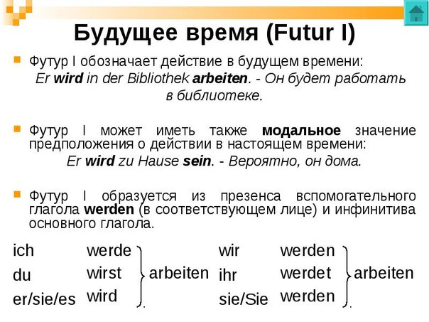

2 группа умений ( детали, интерпретация):
1. Вставьте глаголы в правильной форме. Объясните свой выбор.
1) Klaus … den Koffer packen:
a) werden; b) wirst; c) wird
2. Seine Mutter und Grossmutter… das Frühstück zubereiten:
a) werdet; b) werden; c) werde
2. В каком предложении нарушен порядок слов?
A. Alle Menschen werden in der Zukunft viel reisen.
B. Klaus wird nehmen alles notige mit.
C. Ich werde Klaus gern helfen.
3. Какая группа слов отражает настроение Клауса?
(посмотрите на картинку):
a) glȕcklich, lachende, wartende;
b) traurig; ohne Stimmung, bose;
c) lehrreich, wichtig, sinnvoll
4. Посмотрите на картинки. Какая из них отражает ваше настроение на каникулы? Какой рассказ подходит для описания? Есть ли в рассказах отражение будущности? Как это выражено?
A. Ich freue mich schon auf die Sommerferien. Die Sommerferien ist die beste Zeit im Leben der Kinder. Es gibt viele verschiedene Möglichkeiten, die Zeit grossartig zu verbringen. In diesem Sommer habe ich auch viel Interessantes vor. Manchmal werde ich meinen Verwandten im Obst- und Gemüsegarten helfen. ch glaube, Dann werde ich mit meinen Eltern mit dem Zuge nach Petersburg fahren.

B. Im August plane ich und meine Eltern eine Flugreise ans Meer, nach Spanien zum Beispiel. Vielleicht werden wir in einer Jugendherberge wohnen. Dort können wir den ganzen Tag am Strand verbringen, schwimmen, uns sonnen, Zeitungen oder Bücher lesen. Bestimmt werden wir einige Male unsere Rucksäcke nehmen und in die Bergen steigen.

C. Diese Ferien wеrden die langweiligsten in meinem Leben. Meine Eltern wollen, dass ich sie mit der jüngeren Schwester bei unseren Verwandten im Dorf verbringe. Dort gibt es keine Flüsse oder Wälder. Ich will den Sommer mit Freunden in einem Jugendherberge verbringen.

Картинки для описания и повторения лексики

1
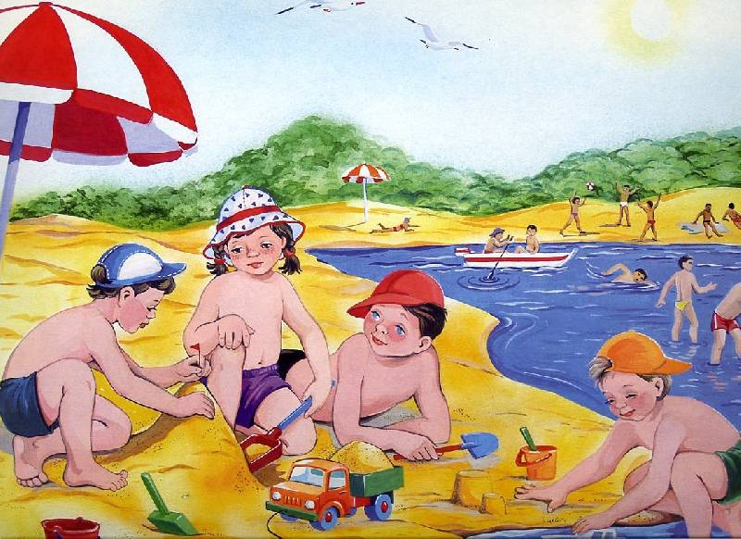
2

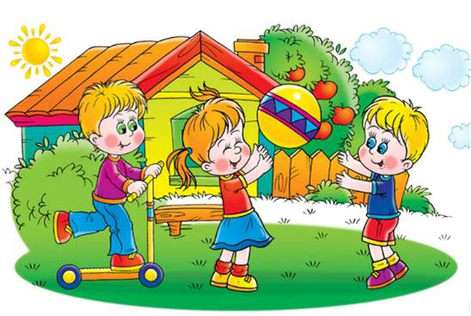
3

3 группа умений (оценка информации)
1. Дайте развернутый ответ:
А. В чем сходство употребления будущего времени в немецком языке с русским? В чем отличие?
Б. Почему мы изучаем будущее время именно с темой « Планы на лето»?
В. Почему тема «Летние каникулы» самая любимая у детей?
Диагностическая таблица уровня сформированности метапредметных результатов
( выделить нужное)
№ | ФИ обучающегося | 1  уровень в баллах  мах.-7б | 2 уровень в баллах  мах.-5б | 3 уровень в баллах  мах.-3б | Общее количество баллов  мах.-15б | Процент выполнения  мах.  -100% | Уровень выполнения
1 |  | 6-7 б | 4-5 б | 3 б | 13-15 б | 80-100% | высокий
 |  | 4-5б | 3-4 б. | 3б. | 10-12б | 50-70% | средний
 |  | 2-3б | 1-2б | 1-2б | 4-7б | Ниже 50% | низкий

№ | ФИ обучающегося | 1  уровень в баллах  мах.-7б | 2 уровень в баллах  мах.-5б | 3 уровень в баллах  мах.-3б | Общее количество баллов  мах.-15б | Процент выполнения  мах.  -100% | Уровень выполнения
- 1 | Азотян Вероника | 7 б | 5 б | 3 б | 15 б | 80-100% | высокий
 | Борщов Никита | 5 б | 4 б | 3 б | 12 б | 50-70% | средний
 | Григорьева Ольга | 5 б | 4 б | 3 б | 12 б | 50-70% | средний
 | Захарова Виолетта | 7 б | 5 б | 3 б | 15 б | 80-100% | высокий
 | Лескова  Анастасия | 7 б | 5 б | 3 б | 15 б | 80-100% | высокий
 | Наумов Владислав | 4 б | 3 б | 3 б | 10 б | 50-70% | средний
 | Симанкова  Вероника | 7 б | 5 б | 3 б | 15 б | 80-100% | высокий
 | Сидоренко  Александра | 7 б | 5 б | 3 б | 15 б | 80-100% | высокий
 | Прудников  Илья | 5 б | 4 б | 3 б | 12 б | 50-70% | средний
 | Шестернев  Александр | 4 б | 3 б | 3 б | 10 б | 50-70% | средний

